https://claude.ai/share/fb79c5be-c2e2-4dcc-8aae-bdc64a9fa520

Vamos a utilizar supa base para la construcción de la base de datos

A continuación se muestra un ejemplo De cómo sería el Frontend Con la construcción de la base de datos Para entender la lógica

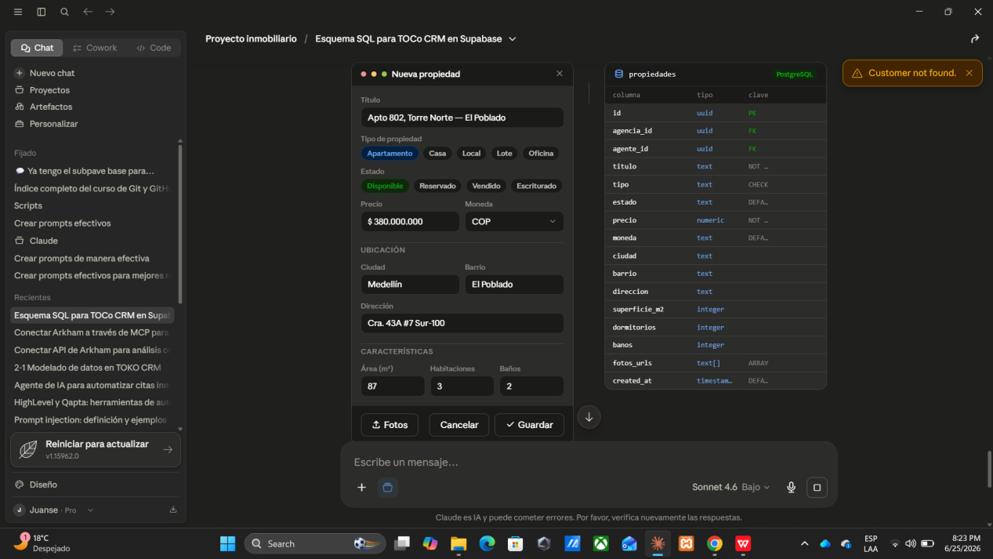

- 2.3 Politicas de seguridad (Row Level Security)

¿Cuáles son los factores de seguridad que se deben de tener en cuenta En la construcción de la base de datos

En el siguiente link Están las políticas de seguridad

Políticas de seguridad
file:///C:/Users/juans/OneDrive/Desktop/Construcci%C3%B3n%20de%20una%20P%C3%A1gina%20web/CRM%20Real%20Estate/CRM%20-%20Personal/rls_explicacion_sin_codigo-%20Pol%C3%ADticas%20de%20seguridad.html

Protección De la base de datos

file:///C:/Users/juans/OneDrive/Desktop/Construcci%C3%B3n%20de%20una%20P%C3%A1gina%20web/CRM%20Real%20Estate/CRM%20-%20Personal/vulnerabilidades_admin_crm.html
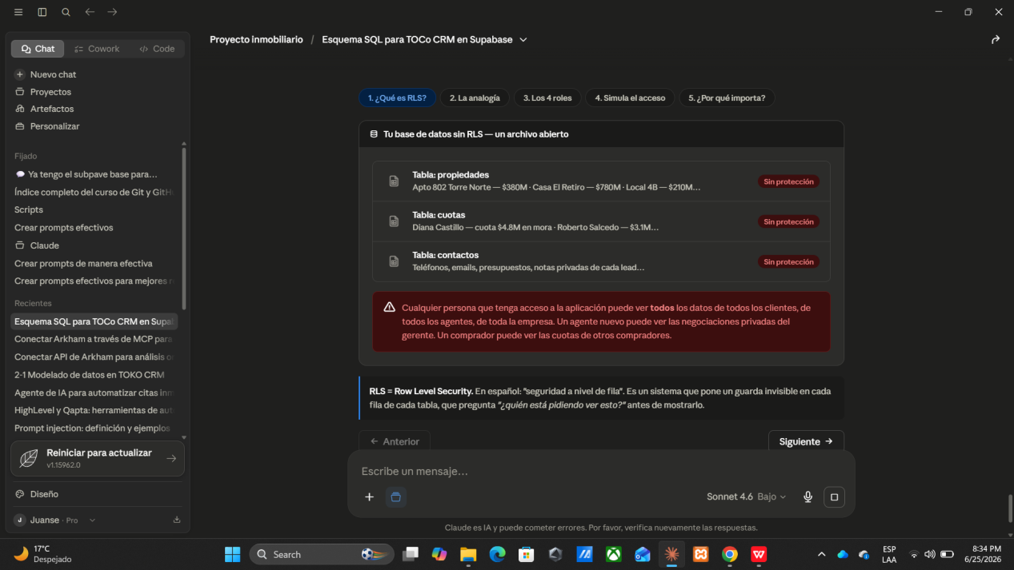

- 2.4 Seeds: datos de prueba

- A través de código Vamos a poner a prueba la base de datos Poniendo hasta 20 usuarios a la vez en registro para que todo fluya de manera correcta

